!pip install plotly
!pip install dash
!pip install wordcloud
!pip install cufflinks
!pip install missingno
7:18
from plotly.offline import init_notebook_mode, iplot, plot
7:19
import numpy as np
import pandas as pd
import seaborn as sns
import os# plotlyimport plotly as py
init_notebook_mode(connected = True) #inline olarak görüntülemek için başlatıyoruz same to = %matplotlib inlineimport plotly.graph_objs as go # veri görselleştirme için düşük düzey arayüz
import plotly.express as px # veri görselleştirme için üst düzey arayüz kısaca daha komplex bir görsel için daha az kod satırı#!pip install dash
from dash import Dash, dcc, html, Input, Output #dcc interaktiflik kazandırıyor,# word cloud library
from wordcloud import WordCloud# matplotlib
import matplotlib.pyplot as plt
import cufflinks as cf #pandas kütüphanesi ile çalışabilen bir kütüphanedir.
cf.go_offline() #grafikleri offline olarak yapıyoruz# warnings
import warnings
warnings.filterwarnings("ignore")from plotly.offline import init_notebook_mode, iplot, plot

Websitesinden data cekmek:
timesData = pd.read_csv("https://raw.githubusercontent.com/arnaudbenard/university-ranking/master/timesData.csv")

timesData=pd.read_csv(“adres”)

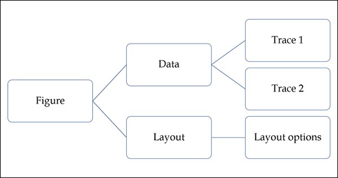

Bu sirayla olusturuyorum. En son data yani.
Object oriented tarzi uyuytr buna

fig = px.line(y=[1, -1], x=[-1,1])fig.update_xaxes(zeroline=False,linewidth=6, zerolinecolor='rgba(0,255,0,0.5)')
fig.update_yaxes(zeroline=True, zerolinewidth=6, zerolinecolor='rgba(0,0,255,0.5)')fig.show()
7:39
df = px.data.iris()fig = px.scatter(df, x="sepal_width", y="sepal_length", facet_col="species")
fig.update_xaxes(ticks="outside", tickwidth=2, tickcolor='crimson', ticklen=20)
fig.update_yaxes(ticks="outside", tickwidth=2, tickcolor='crimson', ticklen=10, col=1)fig.show()
dataset = sns.load_dataset('tips')dataset.head()
7:44
plt.style.use('ggplot')
dataset2 = dataset[["total_bill", "tip", "size"]]
dataset2.plot();
plt.style.use('ggplot')
dataset2 = dataset[["total_bill", "tip", "size"]]
dataset2.iplot();

Grafigin altinda. Export to plotly.ly kismina basinca, yan sayfada onu aciyor.

df_europe = px.data.gapminder().query("continent =='Europe' and year == 2007 and pop > 5.e6" )
fig = px.bar(df_europe, y= "pop", x= "country", text = "pop", color ="country")fig.update_traces(textposition = "outside", texttemplate = "%{text:.3s}", textfont_size=12) #int, s, f verdiğimizde type göre işlem yapıyor
fig.update_layout(xaxis_tickangle = -45,
font_family="Arial",
font_color="red",
font_size = 12)
7:56
df2016 = timesData[timesData.year == 2016].iloc[:7,:]df = df2016.num_students
df.count()
7:56
df1 = (df.str.replace(",", "")).astype("float")
7:57
df2 = list((df.str.replace(",", "")).astype("float"))
7:57
df2
7:57
pie_list =[float(each.replace(",", ""))for each in df2016.num_students]
pie_list

